Санкт-Петербургский политехнический университет Петра Великого

Институт компьютерных наук и технологий

Кафедра компьютерных систем и программных технологий

**Лабораторная работа №3 (Повышение резкости изображения)**

**Дисциплина**: Методы и средства цифровой обработки

Выполнил студент гр. 13541/1 Смирнов М.И.

(подпись)

Руководитель Абрамов Н.А.

(подпись)

“___” ________ 2017 г.

Санкт – Петербург

2017

**Содержание**

1. Задание 3

2. Решение 4

3. Вывод 13

4. Список литературы 14

1. **Задание**

Найти изображение в интернете и перевести его в оттенки серого по формуле. Далее воспользоваться фильтром Гауса и Лапласианом для последующего повышения резкости изображения с помощью исходного изображения и изображения с границами.

1. **Решение**

Для решения поставленной задачи была выбрана среда Matlab.

Данные об изображениях: Имя Diag.jpg, размер 1600*2560px, цветное.

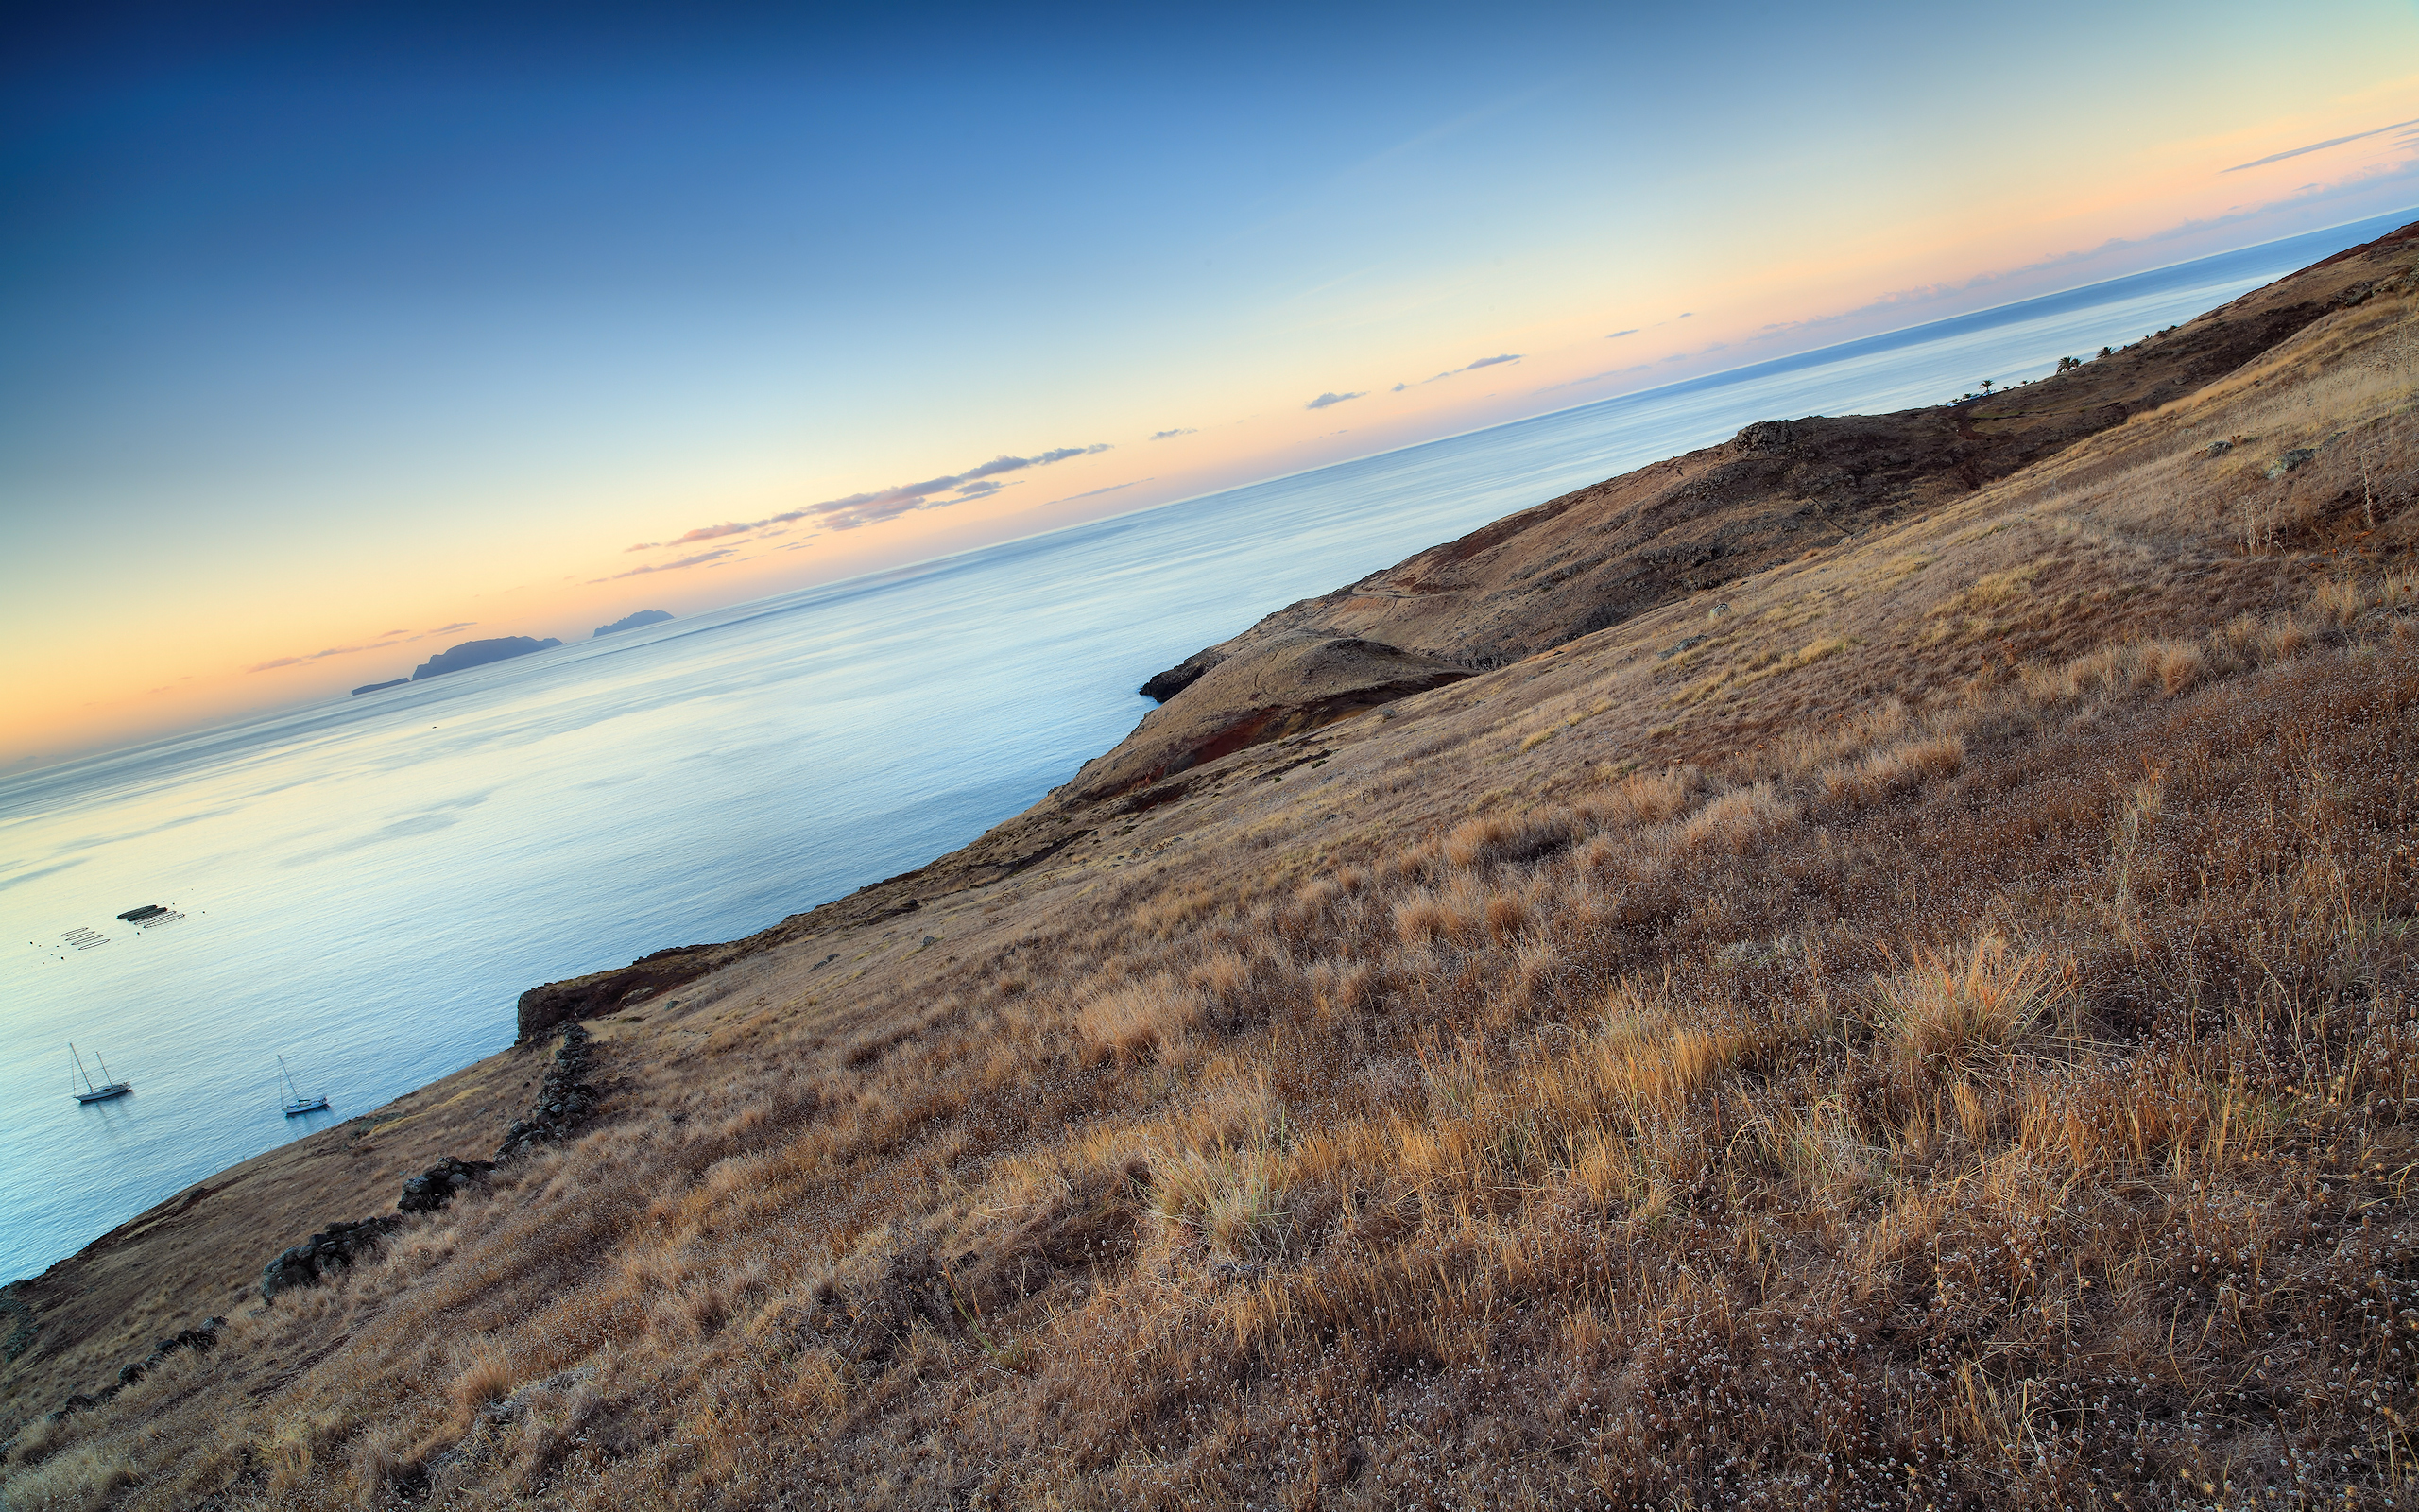

**Этапы выполнения**:

1. Сначала по знакомой нам формуле необходимо перевести изображение в оттенки серого. Код программы представлен ниже:

I=imread('D:/Diag.jpg'); %Записали изображение в переменную I

Iser=zeros (size(I,1),size(I,2));

Iser=uint8(Iser);

for i=1:size(I,1)

for j=1:size(I,2)

Iser(i,j)= uint8(I(i,j,1)*0.299+I(i,j,2)*0.587+I(i,j,3)*0.114);

end

end

figure,imshow(Iser);

title ('Изображение в оттенках серого');

%Перевели в оттенки серого

Результат выполнения:

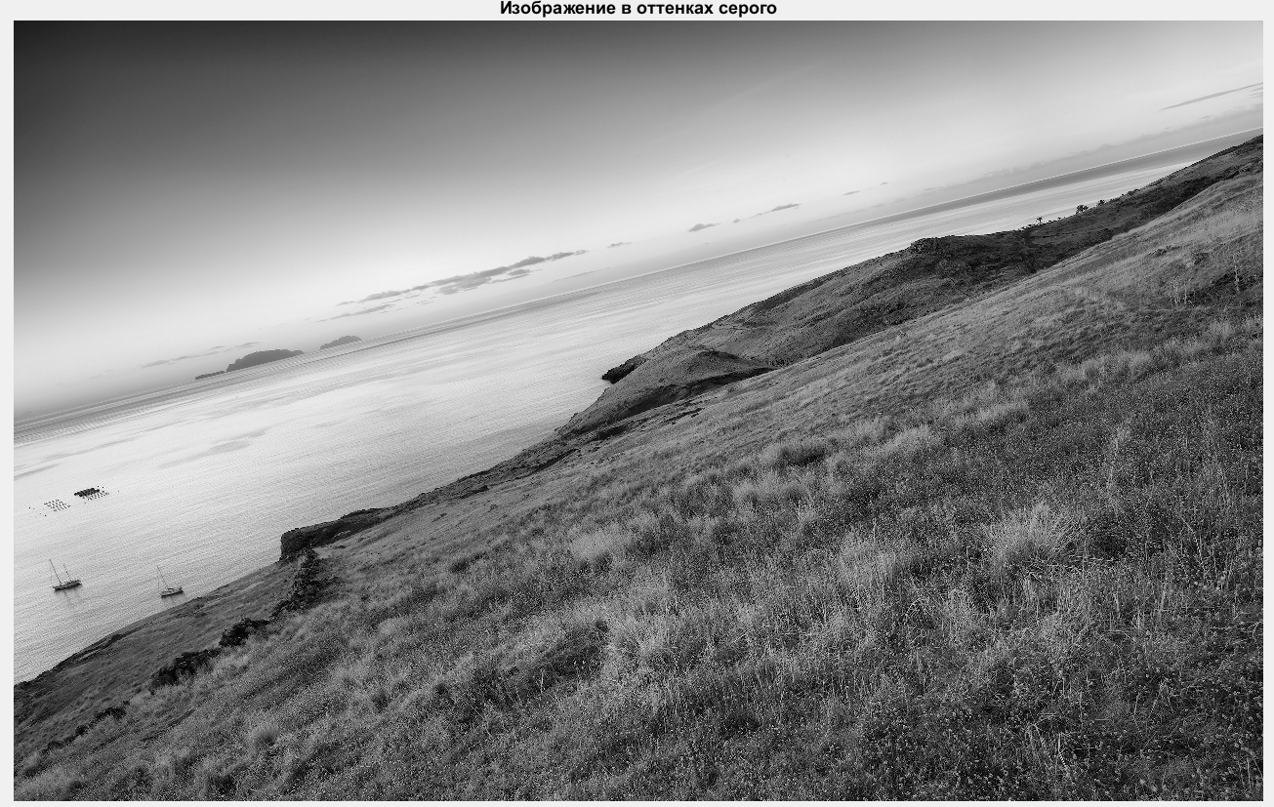

1. Воспользуемся кодом из второй лабораторной работы и создадим массив с рамкой. Выведем для него гистограмму:

G=zeros (size(I,1)+2,size(I,2)+2); %Создали массив, того же размера, что и изображение + рамка в 1px

G=uint8(G);

for i=1:size(I,1)

for j=1:size(I,2)

G(i+1,j+1)= I(i,j);

end

end

%Заполнили массив пикселями изображения без заполнения рамки

G(1,1)=I(1,1);

G(1,size(I,2)+2)=I(1,size(I,2));

G(size(I,1)+2,1)=I(size(I,1),1);

G(size(I,1)+2,size(I,2)+2)=I(size(I,1),size(I,2));

%Заполняем углы рамки массива пикселями на углах изображения

for j=1:size(I,2) %Проходим по столбцам (1 и последней строки)

G(1,j+1)=I(1,j);

G(size(I,1)+2,j+1)=I(size(I,1),j);

end

for i=1:size(I,1) %Проходим по строкам (1 и последнего столбца)

G(i+1,1)=I(i,1);

G(i+1,size(I,2)+2)=I(i,size(I,2));

End

%Заполняем рамку (кроме углов) массива пикселями по контуру изображения

k=zeros(255,1);

for i=1:size(G,1)

for j=1:size(G,2)

k(G(i,j)+1)=k(G(i,j)+1)+1;

end

end

figure,plot(k);

title ('Гистограмма начального изображения');

Результат выполнения:

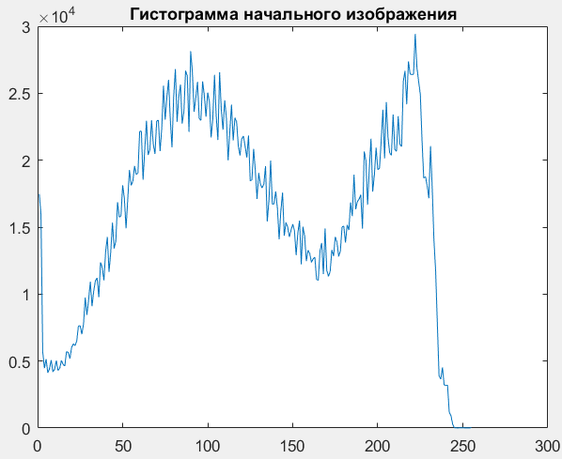

1. Преобразуем изображение с помощью фильтра Гауса.

Нам необходимо перед повышением резкости воспользоваться Лапласианом. Но в чистом виде Лапласиан не используется, из-за обилия шума. Поэтому перед этим (для сглаживания) воспользуемся фильтром Гауса. Идея Лапласиана и фильтра Гауса абсолютно такая же как для операторов свертки изображения (лабораторная работа №1). Здесь применяется одна маска:

$$L=\begin{matrix}1 & 2 & 1 \\ 2 & 4 & 2 \\ 1 & 2 & 1\end{matrix}$$

И после применения маски для каждого пикселя, также необходимо получившееся значение поделить на 16:

$$L=L/{16}$$

Код представлен ниже:

%Фильтр Гауса

G=int16(G);

Gitog=zeros (size(I,1),size(I,2)); %Создали массив Gitog

Gitog=uint16(Gitog);

for i=2:(size(G,1)-1)

for j=2:(size(G,2)-1)

Gitog(i-1,j-1)=G(i-1,j-1)+2*G(i-1,j)+G(i-1,j+1)+2*G(i,j-1)+4*G(i,j)+2*G(i,j+1)+G(i+1,j-1)+2*G(i+1,j)+G(i+1,j+1);

Gitog(i-1,j-1)=Gitog(i-1,j-1)/16;

end

end

Так как мы используем массив uint16, то в итоге мы получим значения в диапазоне [0;65535]. Для построения гистограммы преобразуем его в диапазон [0;255], используя линейное растяжение:

k=zeros(65535,1);

for i=1:size(Gitog,1)

for j=1:size(Gitog,2)

k(Gitog(i,j)+1)=k(Gitog(i,j)+1)+1;

end

end

figure,plot(k);

title ('Гистограмма до растяжения фильтра Гауса');

L=max(max(Gitog));

Lmin=min(min(Gitog));

%Находим максимальный и минимальный элемент

%[0,Lmin] -> [0,65535]

for i=1:size(Gitog,1)

for j=1:size(Gitog,2)

Gitog(i,j) = double(Gitog(i,j))*(65535.0/double(L));

end

end

%Применяем формулу линейного растяжения, исходя из полученных данных

k=zeros(65535,1);

for i=1:size(Gitog,1)

for j=1:size(Gitog,2)

k(Gitog(i,j)+1)=k(Gitog(i,j)+1)+1;

end

end

figure,plot(k)

title ('Гистограмма после растяжения фильтра Гауса');

figure,imshow(Gitog);

title ('Изображение после фильтра Гауса');

Результат выполнения программы:

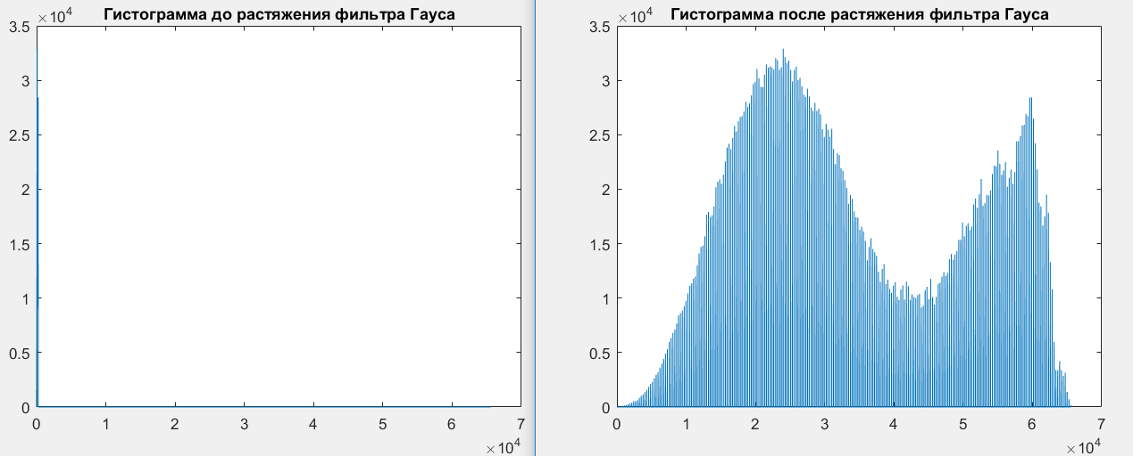

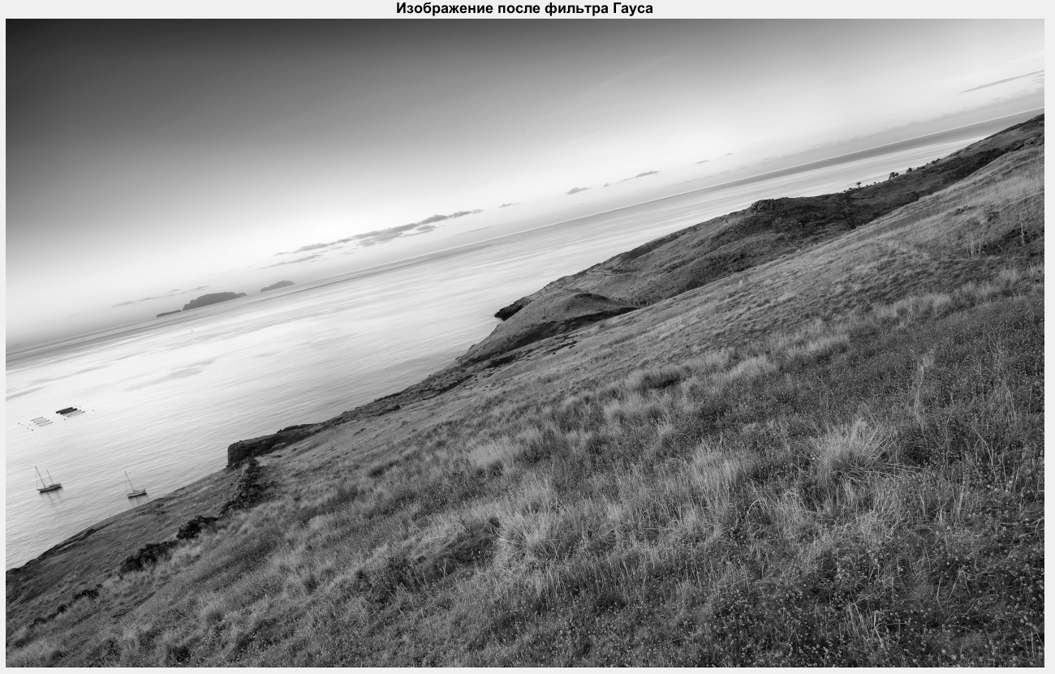

1. Теперь мы можем воспользоваться Лапласианом.

Маска Лапласиана:

$$L=\begin{matrix}-1 & -1 & -1 \\ -1 & 8 & -1 \\ -1 & -1 & -1\end{matrix}$$

Для вывода гистограммы опять воспользуемся линейным растяжением. Код программы представлен ниже:

Gitog=uint16(Gitog);

%Лапласиан

for i=2:(size(G,1)-1)

for j=2:(size(G,2)-1)

Gitog(i-1,j-1)=-G(i-1,j-1)-G(i-1,j)-G(i-1,j+1)-G(i,j-1)+8*G(i,j)-G(i,j+1)-G(i+1,j-1)-G(i+1,j)-G(i+1,j+1);

end

end

Lapmin=min(min(Gitog));

k=zeros(65535,1);

for i=1:size(Gitog,1)

for j=1:size(Gitog,2)

k(Gitog(i,j)+1)=k(Gitog(i,j)+1)+1;

end

end

figure,plot(k);

title ('Гистограмма до растяжения Лапласиана');

L=max(max(Gitog));

Lmin=min(min(Gitog));

%Находим максимальный и минимальный элемент

%[0,1408] -> [0,65535]

for i=1:size(Gitog,1)

for j=1:size(Gitog,2)

Gitog(i,j) = double(Gitog(i,j))*(65535.0/double(L));

end

end

%Применяем формулу линейного растяжения, исходя из полученных данных

k=zeros(65535,1);

for i=1:size(Gitog,1)

for j=1:size(Gitog,2)

k(Gitog(i,j)+1)=k(Gitog(i,j)+1)+1;

end

end

figure,plot(k)

title ('Гистограмма после растяжения Лапласиана');

figure,imshow(Gitog);

title ('Изображение после Лапласиана');

Результат выполнения программы:

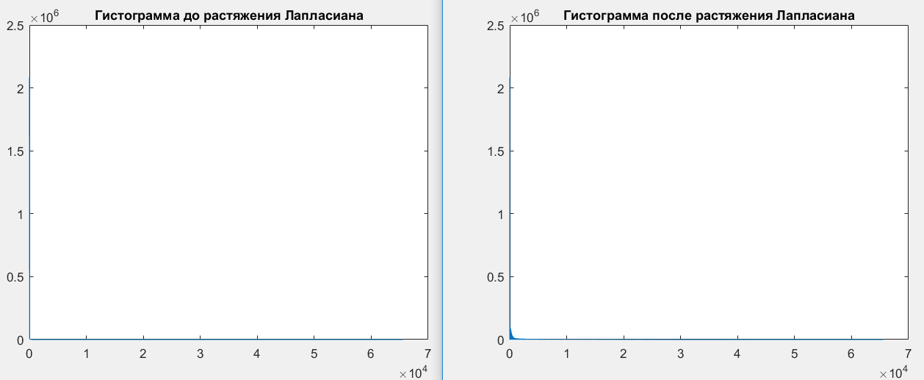

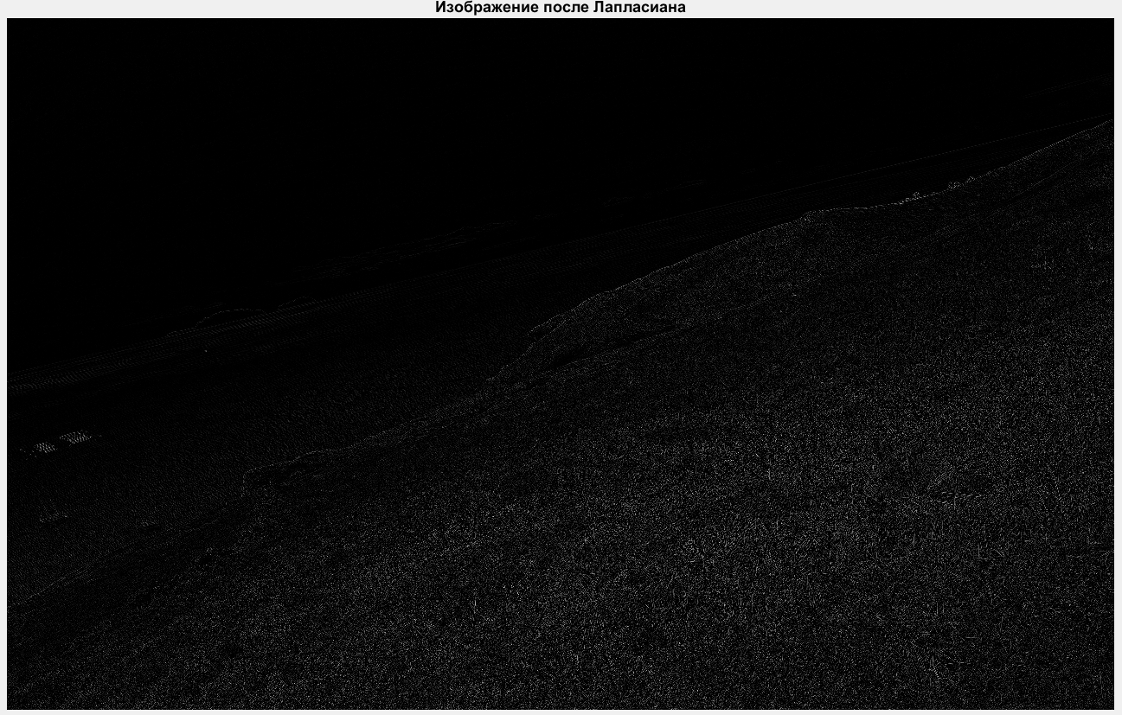

1. Повышение резкости изображения

Перейдем к последнему действию – повышение резкости. У нас есть изображение с границами и исходное изображение (в оттенках серого). Теперь мы каждый пиксель в изображении с границами переведем в диапазон [1;1.3). Для этого необходимо всего лишь:

$$\left(\frac{текущий пиксель}{пиксель с максимальным значением}∙0,3\right)+1$$

И каждый получившийся пиксель умножим на соответствующий пиксель исходного изображения. Код представлен ниже:

Iser=double(Iser);

L=max(max(Gitog));

Lmin=min(min(Gitog));

%G=double(G);

Gitog=double(Gitog);

for i=1:size(Gitog,1)

for j=1:size(Gitog,2)

Gitog(i,j)=Gitog(i,j)/double(L)*0.3;

Gitog(i,j)=Gitog(i,j)+1; %Перевели в диапазон [1;1.3)

Iser(i,j)=Gitog(i,j)*Iser(i,j);

end

end

Iser=uint8(Iser);

figure,imshow(Iser);

title ('Изображение после повышения четкости');

Результат выполнения программы:

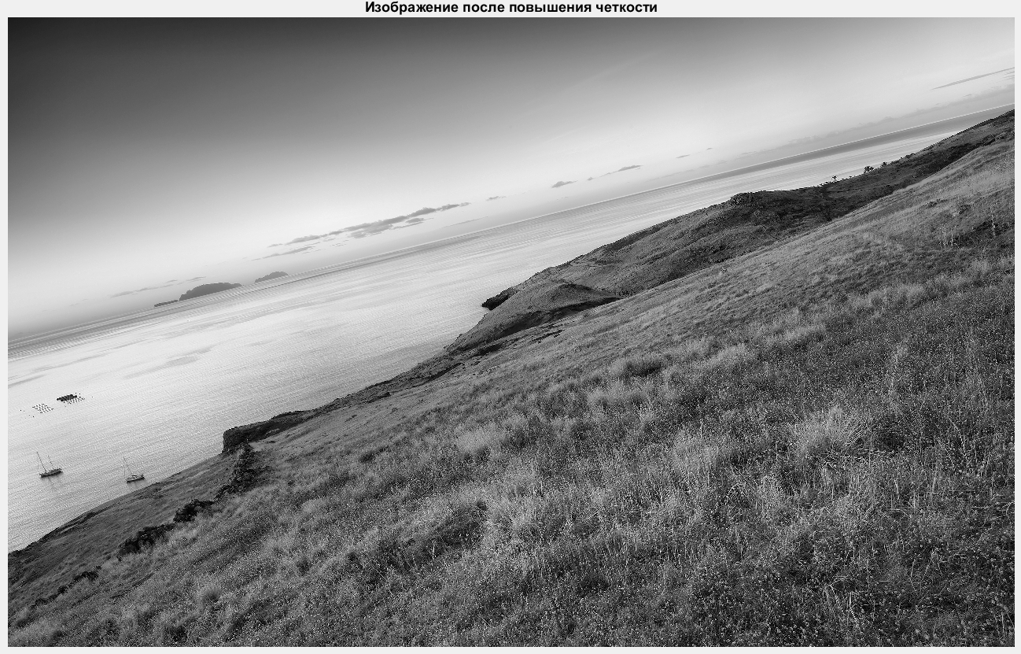

Разница с исходным изображением слабо различима, поэтому можно расширить диапазон до [1;2.3). Получим следующее:

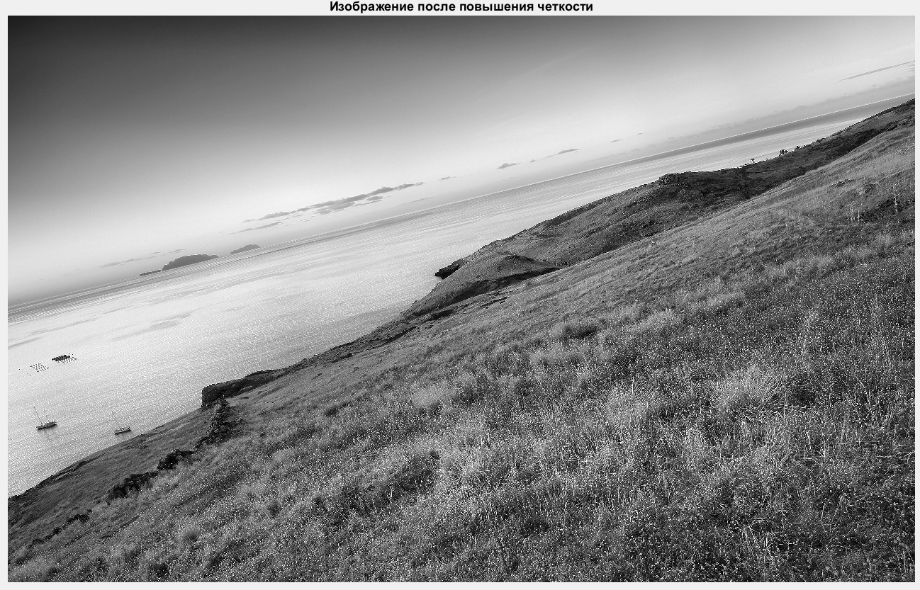

1. **Вывод**

Подобные фильтры применяются для подавления шума, сглаживания. Если для фильтра Гауса выбрать большую маску фильтрации (матрица 5х5, 7х7 и т.д.), то уменьшиться среднее значение шума на изображении. Но сильное увеличение сглаживание может привести к чрезмерному размытию изображения.

Оператор Лапласиан имеет маску 3х3. Если применить Лапласиан без фильтра Гауса, то чаще всего этого приводит к нежелательному результату (много шума). А такие дополнительные издержки, как фильтр, приводят к уменьшению скорости программы.

Если сравнить Лапласиан с другими операторами лабораторной работы №2, то можно заметить, как сильно они похожи (хотя Лапласиан имеет немного меньше шума). Из этого можно сделать вывод, что для повышения резкости в принципе вместо Лапласиана подойдут и другие операторы.

1. **Список литературы**
2. Мир цифровой обработки. Цифровая обработка изображений. Авторы: Рафаэл С. Госалес, Ричард Е.Вудс. 2012 год.